

横林小学作业设计手册

备课组名称 一年级数学
组长姓名 沈佳玉

常州经开区关于全面改进和加强义务教育学校作业设计指导意见
为贯彻落实国家、省、市有关作业管理文件要求，进一步规范学校教育教学管理，全面提高教育教学质量，切实减轻违背教育教学规律、有损学生身心健康的过重作业负担，促进学生德智体美劳全面发展，现就加强经开区义务教育阶段学校作业管理提出如下指导意见。
1.彰显育人导向。作业是学校教育教学的重要组成部分，是学生开展自主学习活动的重要载体。作业设计须基于课程标准和教材、体现课程性质，能贯彻党的教育方针、落实立德树人根本任务，指向学生发展核心素养，促进学生德智体美劳全面发展。
2.明确作业功能。作业是帮助学生巩固知识、形成能力、养成习惯的有效手段，是帮助教师检测教学效果、精准分析学情、改进教学方法的重要途径，是促进学校完善教学管理、开展科学评价、提高教育质量的必由之路。全面、充分发挥作业的各项功能，不断提高教育教学质量。
3.优化作业设计。遵循课程标准，精准分析学情，把握教学的要求、重点，精心作业设计，精选作业内容，系统选编、合理改编、自主创编作业，注重作业的层次性和趣味性、自主性和探究性、实践性和创新性。丰富和创新作业形式，加强德育实践、科学探究、体育锻炼、艺术欣赏、社会与劳动等非书面作业设计。鼓励设计切合学生身心发展特点和认知水平的弹性作业、个性化作业和跨学科单元综合性作业。杜绝重复性、机械性、惩罚性作业。小学、初中作业平均正确率分别达到95%、90%以上。
4.统筹作业总量。小学一、二年级不布置家庭书面作业，小学三至六年级书面作业平均完成时间不超过60分钟，初中不超过90分钟。优化每天各科课程安排。周六学生自主学习，周日为“无作业日”。节假日、寒暑假，控制书面作业总量，指导学生合理安排作业完成进度，严禁在双休日，节假日和考试前突击性布置大量书面家庭作业。学科教师在布置书面作业时，应标明该学科作业完成的大致时间。
5.加强作业指导。对学有所困的学生提供帮扶，对学有余力的学生给予单元拓展指导，确保参加课后服务的中小学生在校内基本完成书面作业。关注经常不能按时完成作业的学生，加强多方沟通，指导学生顺利完成作业。
6.规范作业批改。根据作业内容特点和学生实际选择合适的批改方式，做到有布置必批改、有批改必反馈。加强面批讲解，做好答疑辅导。多发现作业中的亮点，多使用鼓励性评语。保持批改符号的系统性与一致性，给学生提供明确的反馈信息。鼓励利用信息技术进行作业分析诊断。严禁给家长布置或变相布置作业，不得要求家长通过网络下载并打印作业，严禁要求家长检查、批改作业。
7.做好作业反馈。严格遵循“有批改必反馈”原则，及时反馈和评讲作业，做到精准分析学情，适时调整教学策略。提高作业评讲有效性及针对性，做到共性问题全班评讲，个性问题个别指导。督促学生养成及时纠错的良好习惯，有效发挥作业对于教学的反馈、诊断和促进功能。学科教师要定期组织开展学生优秀作业评选与展示活动，树立榜样，引导学生不断提高作业质量。教师要指导学生建立错题集、错题本，引导学生从错题中学会反思提高。
8.加强校本建设。各集团校建立优秀作业共享机制，学校应以学科组为主体，积极开展校本作业研究和建设。各科以课程标准和学情为依据，以本校使用较为成熟的作业为蓝本，进行系统选编、改编、创编、删增，形成符合本校学情的校本作业资源库，不断丰富校本作业资源。
9.完善管理制度。学校要结合单元综合素质评价，健全完善《学校作业管理制度》，建立以校长为第一责任人的作业管理机制，明确相关部门职责及教师工作要求。加强对作业的设计、布置、完成、收交、批改、分析、反馈、辅导等全过程管理，落实《常州市中小学作业管理十项严禁》，校本化实施区教师发展中心编印的《常州经开区义务教育阶段作业管理手册》。将作业质量列入学生学业水平评价之中。将作业管理列入教师和教研组考核评价内容。
10.注重协同育人。学校要通过家长委员会、家长学校等多种渠道引导家长形成正确作业观，督促孩子主动、积极、认真地完成学校布置的作业，培养学习兴趣，养成良好习惯。教育孩子坚持体育锻炼和自主阅读，从事力所能及的家务劳动，合理使用电子产品。家长不额外布置其他家庭作业。
11.加强宣传引导。各校组织召开作业管理研讨会、现场会和推进会，总结提炼作业管理的典型经验和先进做法，加强宣传推广，扩大示范引领。充分发挥新闻媒体作用，加大宣传力度，建设有利于减轻学生过重作业负担、促进学生全面健康成长的良好教育生态。
本指导意见自2022年2月21日起施行。
经开区教师发展中心
常州经开区义务教育学校作业设计指南
1.制度性的作业管理。学校制定管理细则，加强对作业的设计、布置、完成、收交、批改、分析、反馈、辅导等全过程管理。作业质量列入学生学业水平评价，作业管理列入教师和教研组考核评价。
2.适切性的作业设计。作业设计基于课程标准、内容符合教学目标要求，小学、初中作业平均正确率分别达到95%、90%以上。
3.规范性的作业时长。作业时长按照规定控制量布置。小学一二年级不布置家庭作业，三至六年级书面作业平均完成时间不超过60分钟，初中不超过90分钟。
4.多元性的作业形式。作业形式丰富有创新，加强德育实践、科学探究、体育锻炼、艺术欣赏、社会与劳动等非书面作业设计。
5.创新性的作业类目。作业设计精心，作业内容精选，系统选编、合理改编、自主创编作业类型，注重作业层次性和趣味性、自主性和探究性、实践性和创新性。
6.体系性的作业布置。 作业布置以单元或周为单位规划作业内容，课内布置作业，作业内容符合当天教学要求。鼓励布置分层、弹性、个性化作业，建立选做、免做、缓做、补做等机制。
7.闭环性的作业批改。作业批改根据作业内容特点和学生实际选择合适的方式，做到有布置必批改、有批改必反馈。鼓励利用信息技术进行作业分析诊断。
8.鼓励性的作业反馈。作业批改保持批改符号的系统性和一致性，给学生提供明确的反馈信息，多发现作业中的亮点，多使用鼓励性评语。
9.精准性的作业讲评。作业反馈与讲评根据作业批改情况，及时进行纠错与讲评。重视共性问题，兼顾学生差异。
10.针对性的作业指导。作业指导加强对学有所困学生的提供帮扶，对学有余力学生的单元拓展指导。

横林小学学科单元作业管理记载表
一 年级 数学 学科单元作业管理记载（备课组填写）
单元主题 |  | 数一数
作业设计  （请标注作业设计类目：选编、改编、创编） | 基础性作业  （以选编为主） | 第一课时：  一、课中作业  教材第2、3页  二、课后作业  补充习题第1页
作业设计  （请标注作业设计类目：选编、改编、创编） | 单元拓展型作业  （以改编为主） | 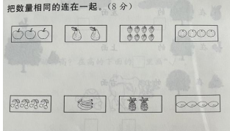
作业设计  （请标注作业设计类目：选编、改编、创编） | 单元综合型作业  （以创编为主） | 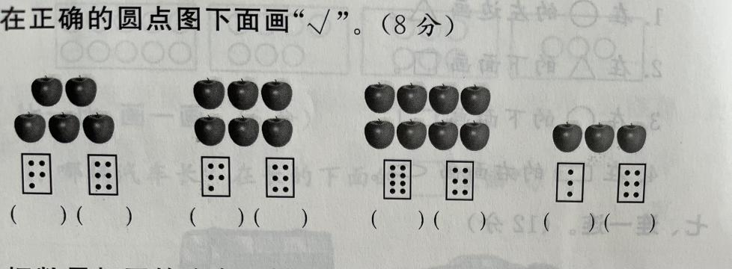

单元主题 |  | 比一比
作业设计  （请标注作业设计类目：选编、改编、创编） | 基础性作业  （以选编为主） | 第一课时：  一、课中作业  教材第4-7页  二、课后作业  补充习题第2页
作业设计  （请标注作业设计类目：选编、改编、创编） | 单元拓展型作业  （以改编为主） | 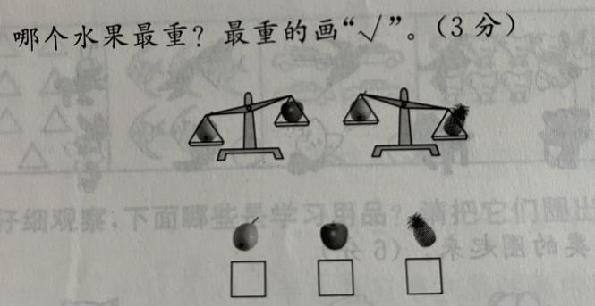
作业设计  （请标注作业设计类目：选编、改编、创编） | 单元综合型作业  （以创编为主） | 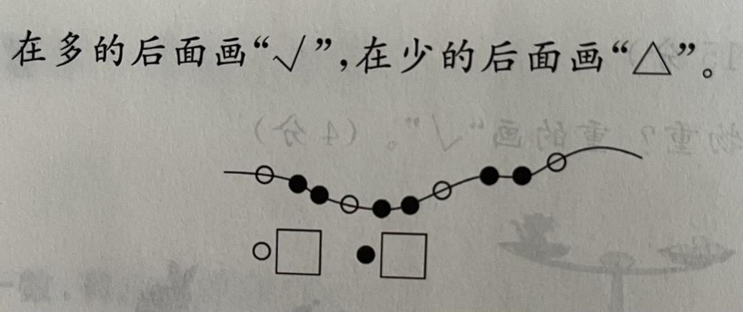

单元主题 |  | 分一分
作业设计  （请标注作业设计类目：选编、改编、创编） | 基础性作业  （以选编为主） | 第一课时：  课内作业：1.数学书第8-9页  课后作业：1.数学补充习题第3页  2.在家分一分书包里的东西
作业设计  （请标注作业设计类目：选编、改编、创编） | 单元拓展型作业  （以改编为主） | 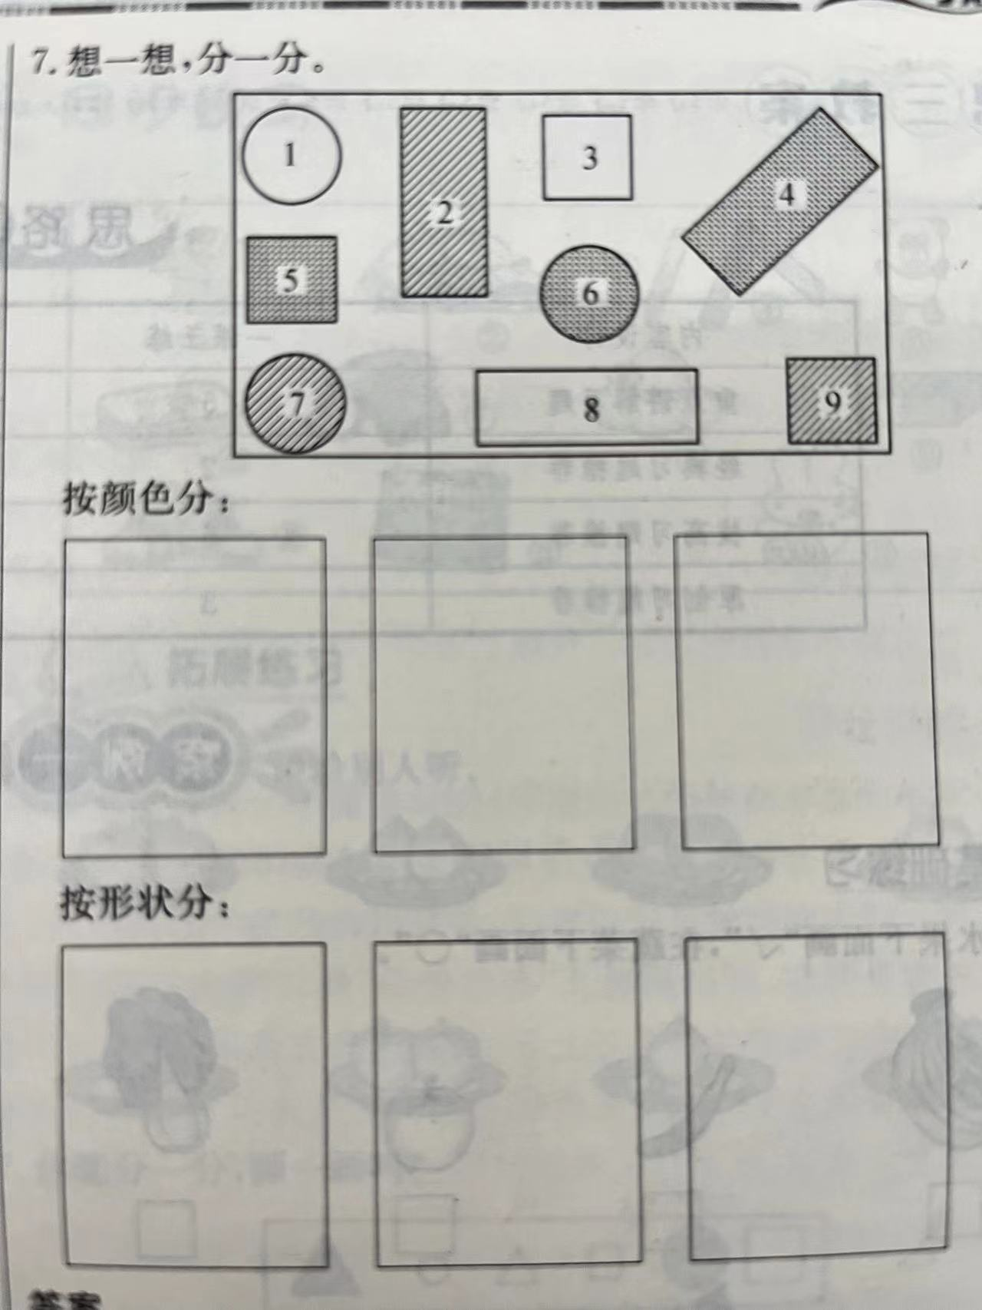
作业设计  （请标注作业设计类目：选编、改编、创编） | 单元综合型作业  （以创编为主） | 整理自己的书包、文具盒，把物品分类。如：薄本子放在一层，书放在一层。

单元主题 |  | 认位置
作业设计  （请标注作业设计类目：选编、改编、创编） | 基础性作业  （以选编为主） | 第一课时：  课内作业：数学书第10-11页  课后作业：数学补充习题第4页
作业设计  （请标注作业设计类目：选编、改编、创编） | 单元拓展型作业  （以改编为主） | 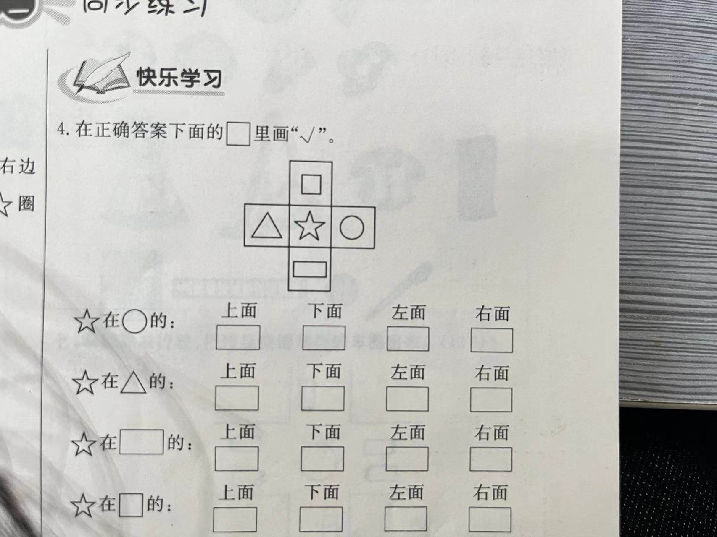
作业设计  （请标注作业设计类目：选编、改编、创编） | 单元综合型作业  （以创编为主） | 听口令做动作游戏  伸出你的左手,伸出你的右手。  左手拍右肩，右手拍左肩。  左手摸右耳,右手摸左耳。  左手拍右腿，右手拍左腿。  前拍拍，后拍拍，左拍拍，右拍拍，上拍拍，下拍拍。  左脚跳两下,右脚跳两下。  左手叉腰，右手举起来，向左弯弯腰。  右手叉腰，左手举起来，向右弯弯腰。

单元主题 |  | 认识10以内的数
作业设计  （请标注作业设计类目：选编、改编、创编） | 基础性作业  （以选编为主） | 第一课时：  一、课中作业  教材第12-13页  二、课后作业  补充习题第5页  第二课时：  一、课中作业  教材第14页  二、课后作业  补充习题第6页  第三课时：  一、课中作业  教材第15-16页  二、课后作业  补充习题第7页  第四课时：  一、课中作业  教材第17-18页  二、课后作业  补充习题第8页  第五课时：  一、课中作业  教材第19-20页  二、课后作业  补充习题第9页  第六课时：  一、课中作业  教材第21-22页  二、课后作业  补充习题第10页  第七课时：  一、课中作业  教材第23-24页  二、课后作业  补充习题第11页  第八课时：  一、课中作业  教材第25页  二、课后作业  补充习题第12页  第九课时：  一、课中作业  教材第26-27页  二、课后作业  补充习题第13页  第十课时：  一、课中作业  教材第28-29页  二、课后作业  补充习题第14页
作业设计  （请标注作业设计类目：选编、改编、创编） | 单元拓展型作业  （以改编为主） | 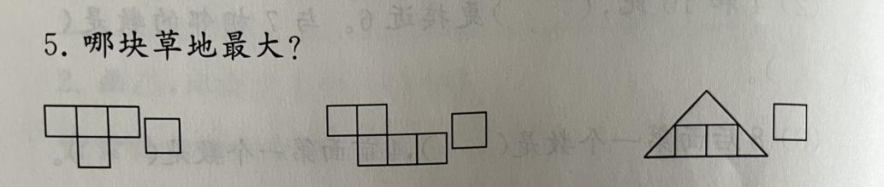  （第六课时后完成）  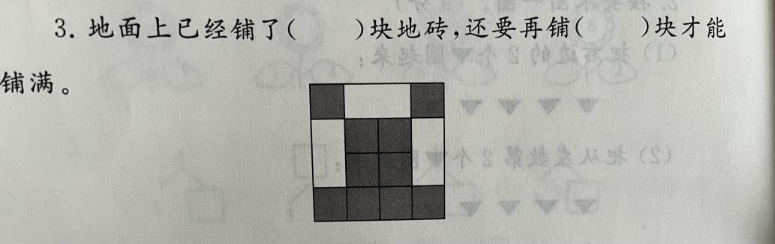  （第七课时后完成）  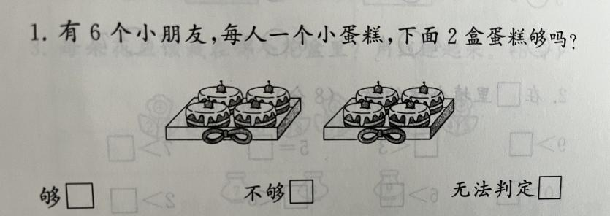  （第八课时后完成）  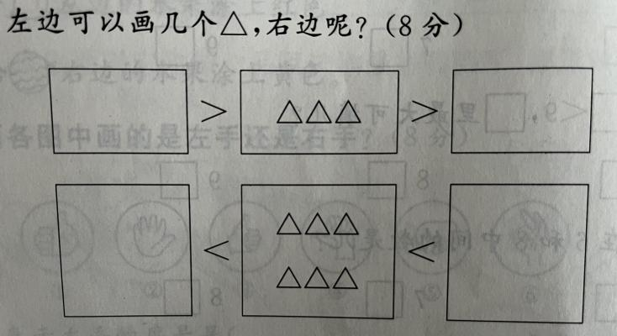  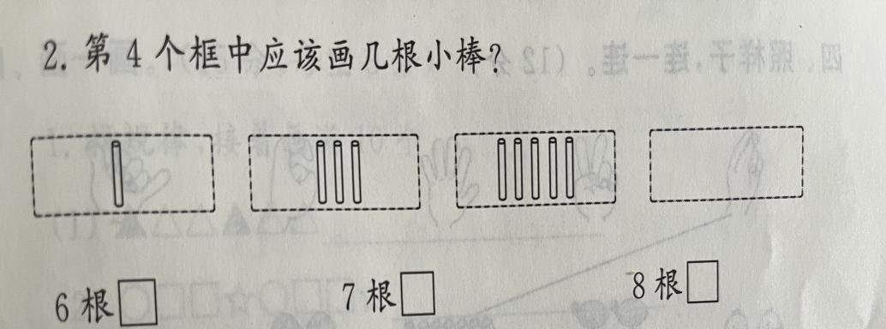  （第九课时后完成）  （第十课时后完成）
作业设计  （请标注作业设计类目：选编、改编、创编） | 单元综合型作业  （以创编为主） | 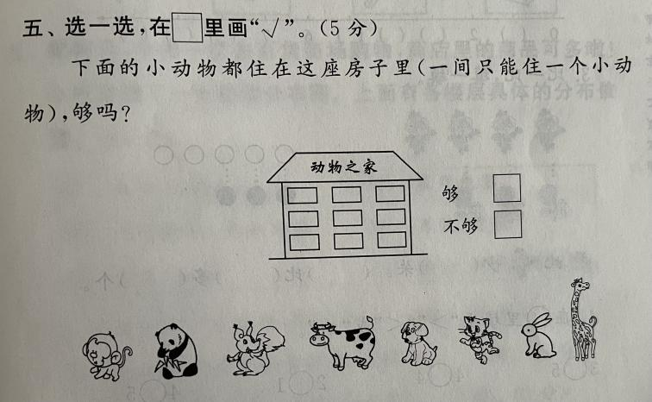  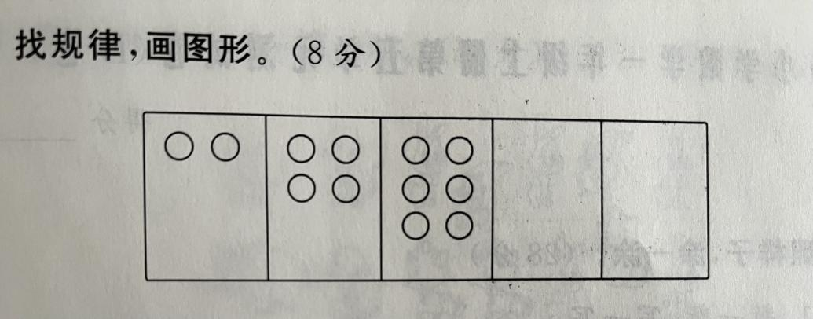  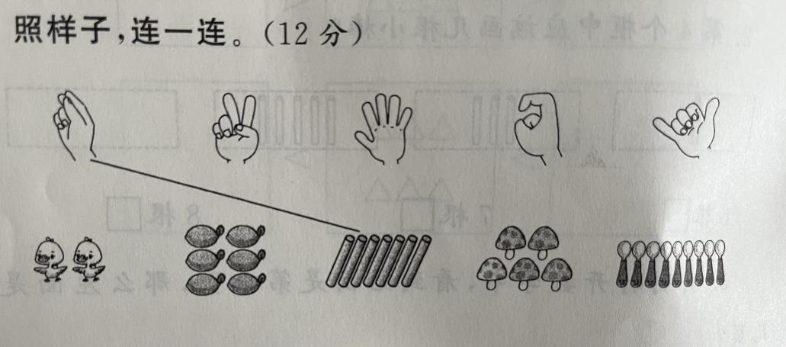  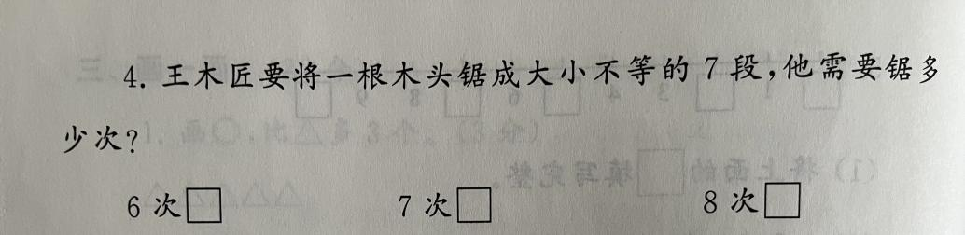

单元主题 |  | 认识图形（一）
作业设计  （请标注作业设计类目：选编、改编、创编） | 基础性作业  （以选编为主） | 第一课时：  课内作业：数学书第30-31页  课后作业：数学补充习题第15页
作业设计  （请标注作业设计类目：选编、改编、创编） | 单元拓展型作业  （以改编为主） | 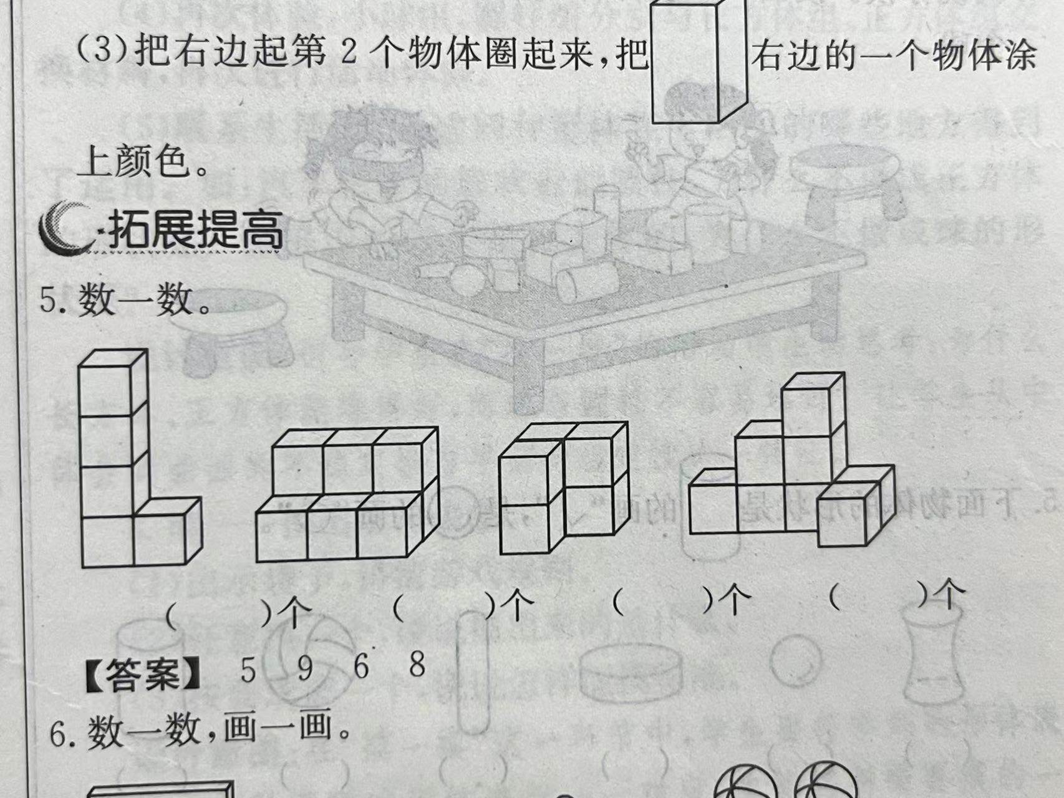
作业设计  （请标注作业设计类目：选编、改编、创编） | 单元综合型作业  （以创编为主） | 和同学玩一玩“我说你拿”的游戏  规则：一人描述立体图形的特征，另一人根据特征找出对应的图形。

单元主题 |  | 分与合
作业设计  （请标注作业设计类目：选编、改编、创编） | 基础性作业  （以选编为主） | 第一课时：2-5的分与合  课内作业：1.数学书第34-35页  课后作业：1.数学补充习题第16页  2.背诵2-5的分与合  第二课时：6、7的分与合  课内作业：1.数学书第36-37页  课后作业：1.数学补充习题第17页  2.背诵6、7的分与合  第三课时：练习三  课内作业：1.数学书38页  课后作业：1.数学补充习题18页  2.背诵2-7的分与合  第四课时：8的分与合  课内作业：1.数学书第39页  课后作业：1.数学补充习题第19页  2.背诵8的分与合  第五课时：9的分与合  课内作业：1.数学书第40页  课后作业：1.数学补充习题第20页  2.背诵9的分与合  第六课时：10的分与合  课内作业：1.数学书第41页  课后作业：1.数学补充习题第21页  2.背诵10的分与合  第七课时：练习四  课内作业：1.数学书第42-43页  课后作业：1.数学补充习题第22页  2.背诵2-10的分与合
作业设计  （请标注作业设计类目：选编、改编、创编） | 单元拓展型作业  （以改编为主） | 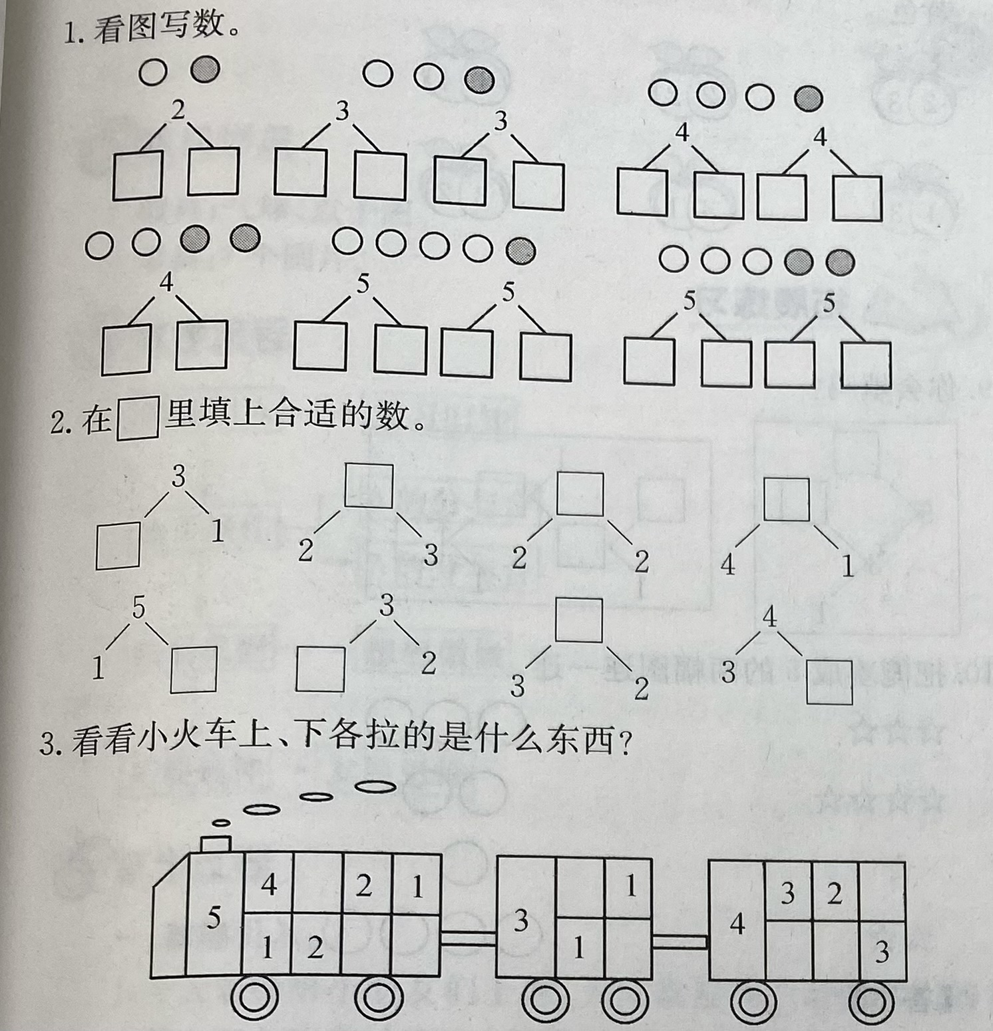  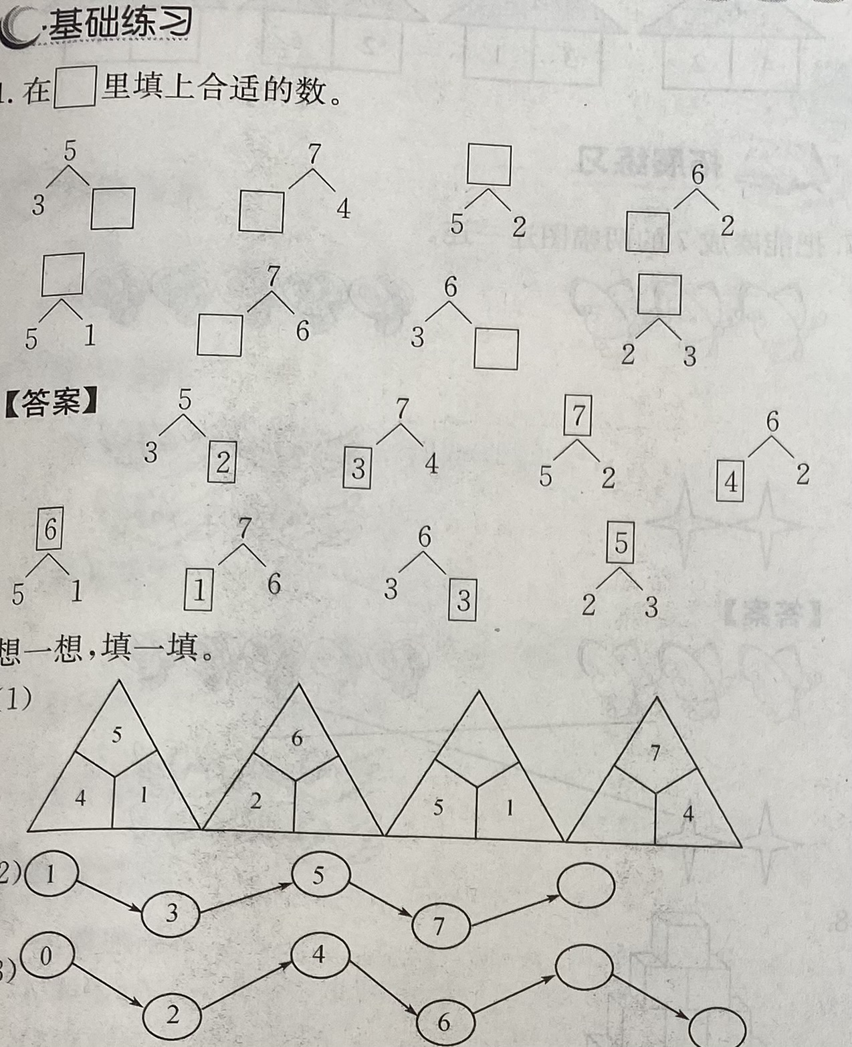  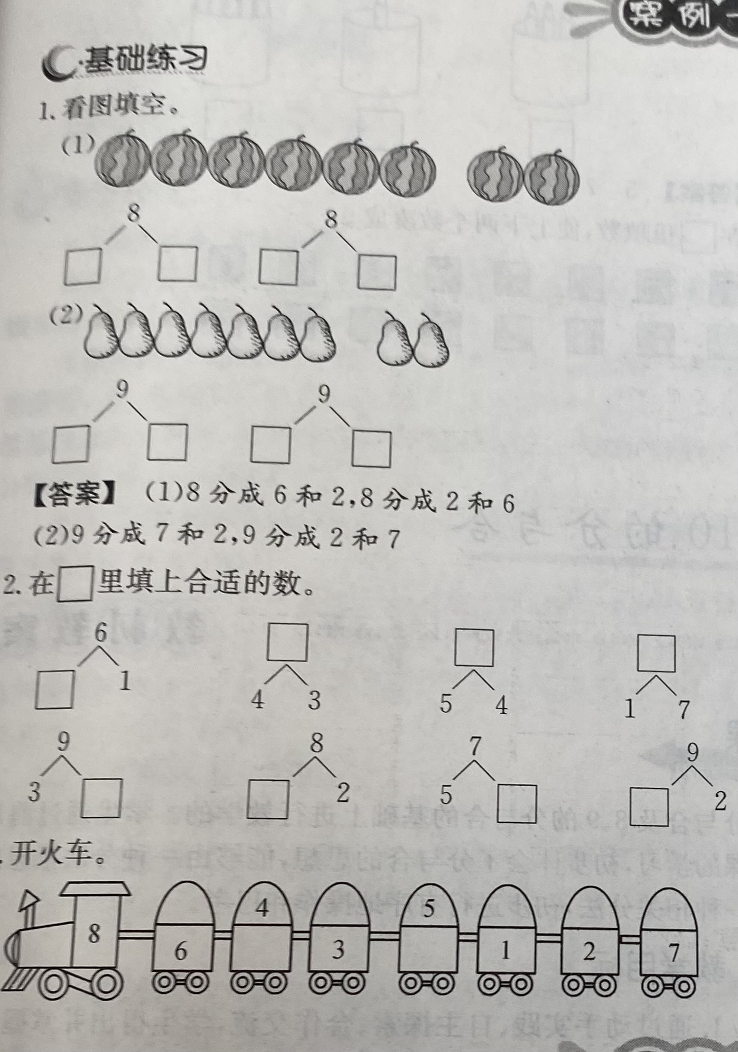  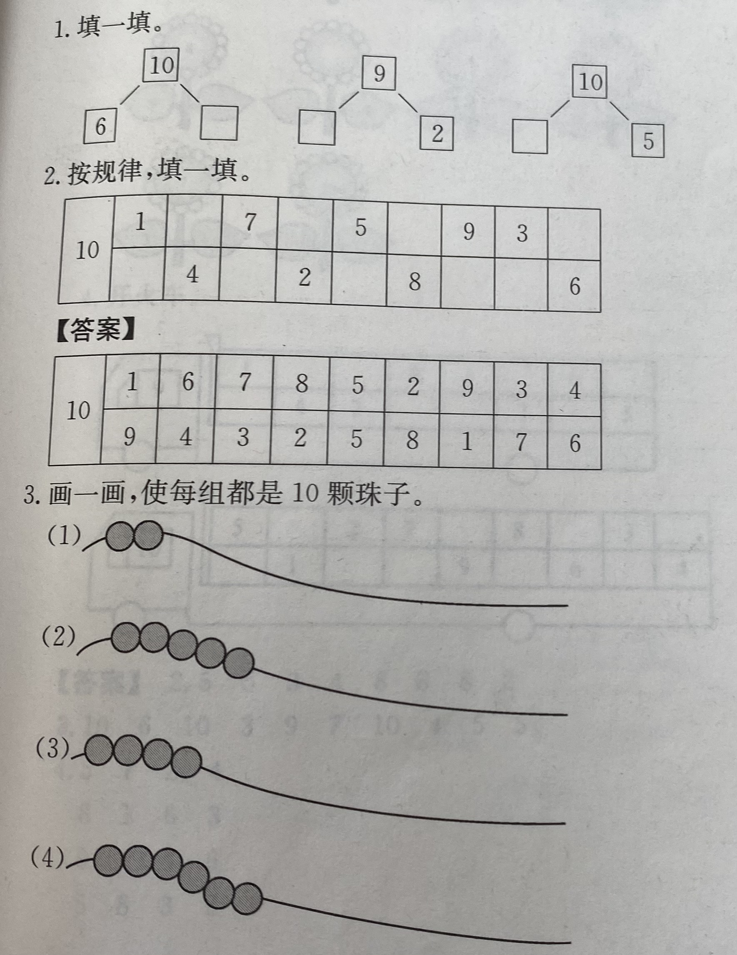
作业设计  （请标注作业设计类目：选编、改编、创编） | 单元综合型作业  （以创编为主） | 编唱拍手歌  你拍一，我拍九，十个小孩交朋友。  你拍二，我拍八，十个小孩吹喇叭。  你拍三，我拍七，十个小孩坐飞机。  你拍四，我拍六，十个小孩吃石榴。  你拍五，我拍五，十个小孩敲大鼓。  你拍六，我拍四，宝宝天天有喜事。  你拍七，我拍三，宝宝喜欢爬黄山。  你拍八，我拍二，宝宝爱用小手绢。  你拍九，我拍一，宝宝年年得第一。

单元主题 |  | 10以内的加法和减法
作业设计  （请标注作业设计类目：选编、改编、创编） | 基础性作业  （以选编为主） | 第一课时：  一、课前作业  复习2-5的分与合  二、课中作业  1.教材第44页“试一试”；  2.教材第45页想想做做1-6题  三、课后作业  1、数学补充习题23页  2、看图说算式  第二课时：  一、课前作业  复习2-5的分与合  二、课中作业：  1、教材46页例二、“试一试”  2、教材47页想想做做  三、课后作业  1、数学补充习题24页  第三课时：  一、课前作业  复习数字“0”的含义  二、课中作业  1、教材48页 例三、例四、“试一试”  2、教材49页想想做做1-6题  三、课后作业  1、数学补充习题25页  2、说一说算式的含义  第四课时：  一、课前作业  1分钟限时口算练习  二、课中作业  1、教材50-51页第1-6题  三、课后作业  数学补充习题26页第3-5题  第五课时：  一、课前作业  1. 5以内的加法  2. 复习6、7的分与合  二、课中作业  1、教材52页例5、“试一试”  2、教材53页想想做做  三、课后作业  1、数学补充习题27页  第六课时：  一、课前作业  6的分与合，7的分与合  二、课中作业  1.教材第54页试一试；  2.教材第54页想想做做1、2、3、4、5、6、7  三、课后作业  1.补充习题第28页  第七课时：  一、课中作业  教材第56页练习六：1-9  二、课后作业  补充习题：第29页  第八课时：  - 课前作业  8的分与合  - 课中作业  - 教材第58页试一试。  - 第58页想想做做第1-6题。  三、课后作业  补充习题：第30页  第九课时：  一、课中作业  1、教材第60页试一试。  - 第60页想想做做第1-5题。  二、课后作业  补充习题：第31页  第十课时：  - 课前作业  9的分与合  - 课中作业  1、教材第62页试一试。  - 第62页想想做做第1-6题。  二、课后作业  补充习题：第32页  第十一课时：  一、课前作业  1分钟口算比赛  二、课中作业  1、教材65页第4-7题  2、说一说得数相同的算式  三、课后作业  1、数学补充习题33页  2、看图说算式相关的三句话  第十二课时：  一、课前作业  1.口算练习  2.回顾10的分与合，学生动手用花片或小棒操作摆一摆、分一分。  二、课中作业：  1、教材66和67页  2、1分钟限时计算  三、课后作业  1、数学补充习题34页  2、同桌之间比赛：说一说得数是10的加法算式和10减几的减法算式，看谁说得多。  第十三课时：  一、课前作业  猜一猜，袋子里还有几个球？  玩游戏：袋子里一共有10个球，老师随机拿出几个球，让学生猜一猜袋子里还有几个球。  二、课中作业  1、教材68和69页  2、数学补充习题35页1-2题  三、课后作业  1、数学补充习题35页3-4题  2、说一说算式的含义  第十四课时：  一、课前作业  1分钟限时口算练习  二、课中作业  1、教材70页第1-5题  2、数学补充习题36页第1-2题  三、课后作业  数学补充习题36页第3-5题  第十五课时：  一、课前作业  10-2=  算一算并说出其他有联系的算式  二、课中作业  1、教材71页第6-9题  2、数学补充习题37页第1题  三、课后作业  1、数学补充习题37页第2、3题  2、教材71页思考题  第十六课时：  一、课前作业  1分钟口算比赛  二、课中作业  1、教材72-73页想想做做第1-6题  2、说一说例题表示的含义  三、课后作业  1、数学补充习题37页  2、找出身边连加、连减的问题  第十七课时：  一、课前作业  1.口算练习  2.回顾怎样的问题要用连加算，怎样的问题要用连减算  二、课中作业：  1、教材74-75页想想做做第1-6题  2、1分钟限时计算  三、课后作业  1、数学补充习题38页  2、说一说今天的问题为什么要用加减混合运算，在计算时要注意些什么。  第十八课时：  一、课前作业  1.用两步加减口算卡片（折叠式），先口算第一步得数，再展开第二步计算，让学生说出得数  2.回顾连加、连减、加减混合运算的运算顺序  二、课中作业  1、教材76页想想做做第1-6题  2、数学补充习题39页第1题  三、课后作业  1、数学补充习题39页2-4题  2、说一说第1和第4题算式的含义  第十九课时：  一、课前作业  1分钟限时口算练习  二、课中作业  1、教材77-78页第1-5题  2、回顾本单元学习的内容，交流学习的收获  三、课后作业  数学补充习题40页第1-3题  第二十课时：  一、课前作业  说说连加、连减、加减混合运算的运算顺序，及遇到怎样的问题时需要用到这样的算式  二、课中作业  1、教材78-79页第6-11题  2、说说题中算式表示的含义，及运算过程中需要注意什么  三、课后作业  1、数学补充习题41页第1-4题  2、教材79页思考题
作业设计  （请标注作业设计类目：选编、改编、创编） | 单元拓展型作业  （以改编为主） | 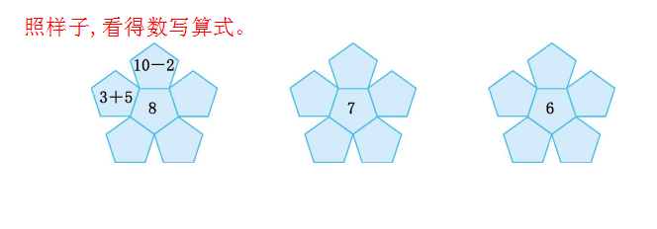
作业设计  （请标注作业设计类目：选编、改编、创编） | 单元综合型作业  （以创编为主） | 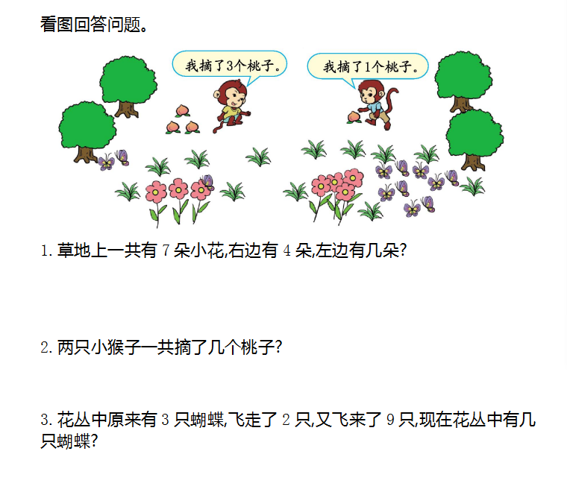
单元主题 |  | 认识11-20各数
作业设计  （请标注作业设计类目：选编、改编、创编） | 基础性作业  （以选编为主） | 第一课时：  课内作业：数学书第82-83页  课后作业：数学补充习题第42页  第二课时：  课内作业：数学书第84-85页  课后作业：数学补充习题第43页  第三课时：  课内作业：数学书第86页  课后作业：数学补充习题第44页
作业设计  （请标注作业设计类目：选编、改编、创编） | 单元拓展型作业  （以改编为主） | 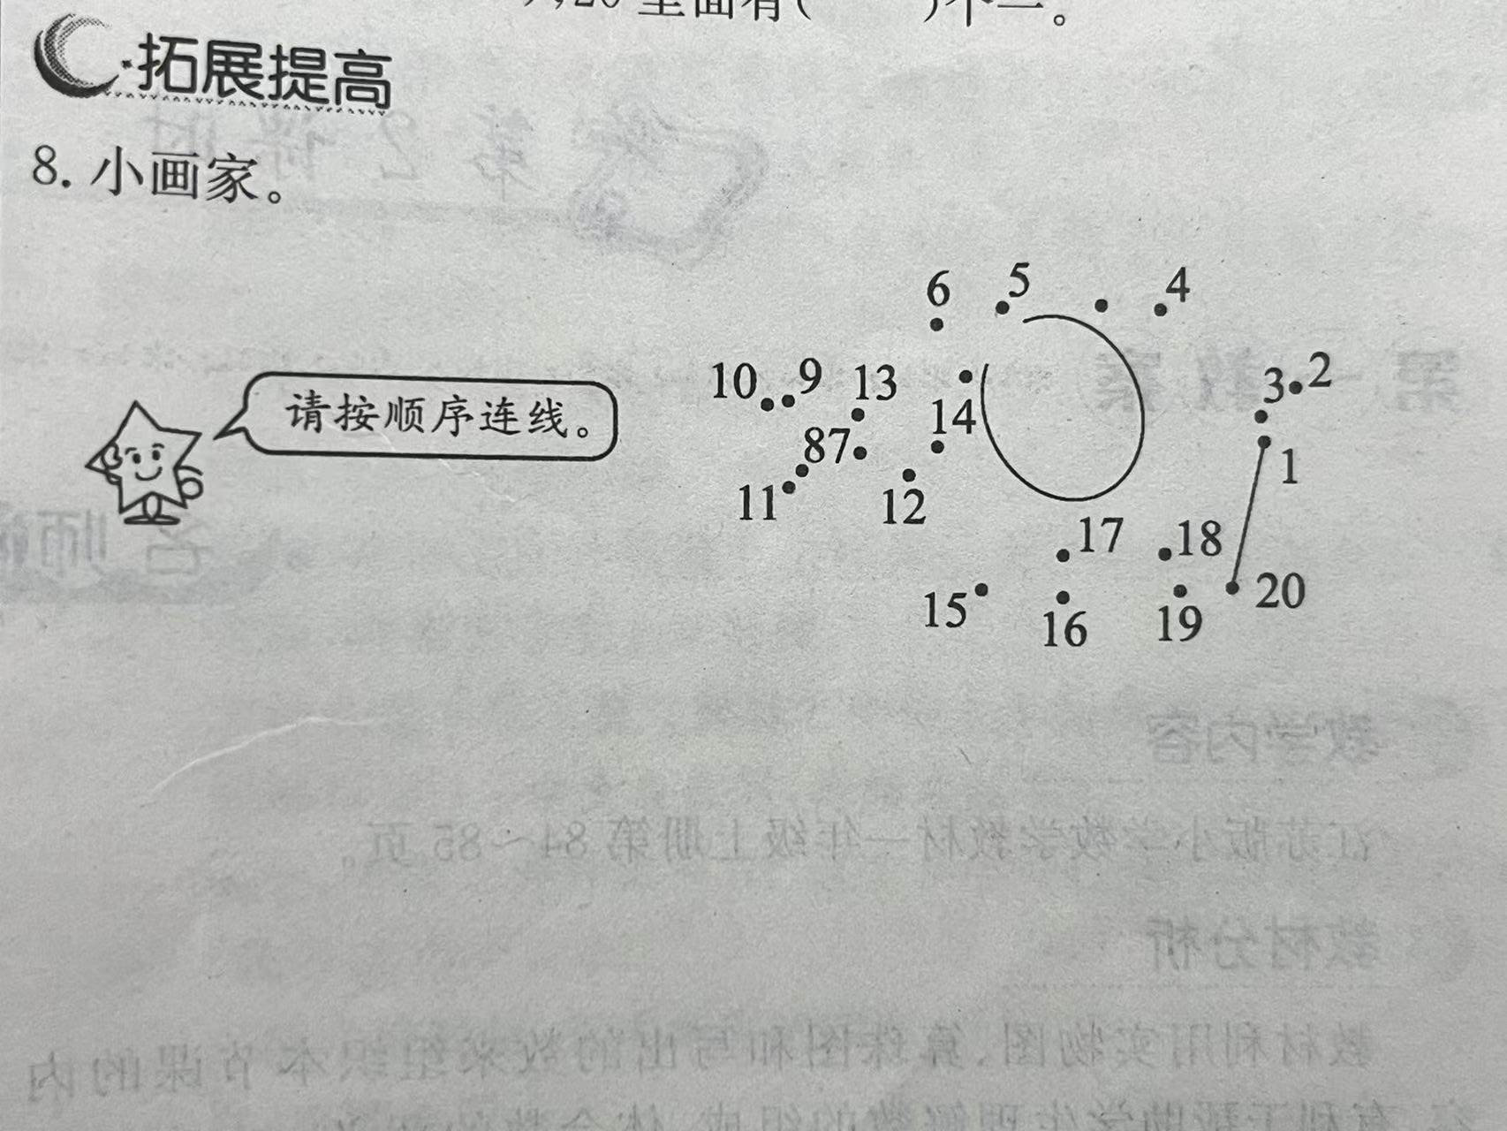  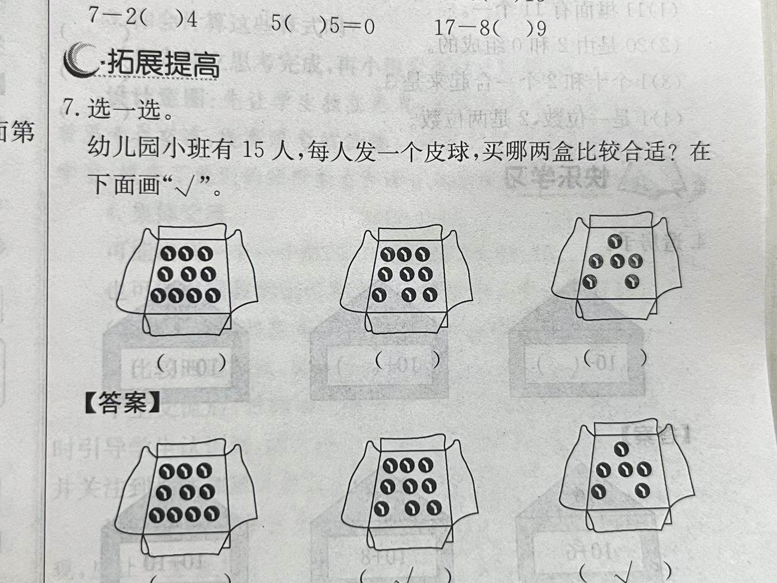
作业设计  （请标注作业设计类目：选编、改编、创编） | 单元综合型作业  （以创编为主） | 我会数  一个一个地数到20，  二个二个地数到20，  五个五个地数到20。

单元主题 |  | 20以内的进位加法
作业设计  （请标注作业设计类目：选编、改编、创编） | 基础性作业  （以选编为主） | 第1课时：9加几  - 课前作业  口算：10+4= 10+2= 10+6=  9+1+7= 9+1+5= 9+1+8=  二、课中作业  1.教材第89页想想做做1、2、3、4、5  三、课后作业  1.补充习题：第46 页  2．口算能手：第60 页  第2课时：练习十一（1）  - 课前作业  口算：9+5= 9+8= 9+3= 9+4= 9+7=  二、课中作业  1.教材第90-91页想想做做1、2、3、4  三、课后作业  1.补充习题：第47页  2．口算能手：第61页  第3课时：练习十一（2）  一、课中作业  教材第91页练习5、6、7和思考题  二、课后作业  1.补充习题：第48页  2. 口算能手：第62-63页  3.补充：说一说9+4怎么算？（如：把4分成1和3,1和9凑成10,10加3等于13），找一找生活中的9加几，并编一个故事。  第4课时：8、7加几  一、课前作业  说一说9+5、9+8的计算过程。  二、课中作业  1.教材第93页想想做做第1、2、3、4  三、课后作业  1.补充习题：第49页  2.口算能手：第64-65页  3.背一背：背诵凑十法口诀，看大数，分小数，凑成十，加剩数。  第5课时：练习十二（1）  一、课前作业  口算：8+5 8+3 8+7 8+9 8+4  二、课中作业  1.教材第94页1、2、3、4  三、课后作业  1.补充习题第50页  2. 口算能手：第66-67页  第6课时：练习十二（2）  一、课前作业  出示口算题，问问每道算式各表示什么意思。  8+5= 8+9=  7+7= 7+9=  二、课中作业  1.教材第95页练习十二第5-8题和思考题  三、课后作业  1.补充习题第51页。  2.口算能手第68-71页。  第7课时：6、5、4、3、2加几  一、课前作业  出示几道口算题，让学生独立完成。  9+3= 8+4= 7+6=  9+5= 8+5= 7+5=  二、课中作业  1.教材第96-97页例3、“试一试“, “想想做做“第1-6题。  三、课后作业  1.补充习题第52页。  2.口算能手第72-73页。  第8课时：练习十三  一、课前作业  出示下列口算题，让学生说出得数和口算过程。  6+5= 6+6= 6+7= 6+8=  二、课中作业  1.教材第98-99页练习十三第1-8题和思考题。  三、课后作业  1.补充习题第53页。  2.口算能手第74-75页。  第9课时：复习（1）  一、课前作业  谈话复习，这一单元我们学习了20以内的进位加法，回忆一下，你有哪些收获？  二、课中作业  1.教材第100-101页复习第1-6题。  三、课后作业  1.补充习题第54页。  2.口算能手第76-77页。  第10课时：复习（2）  一、课前作业  口算说含义。  出示：8+7= 2+9= 6+6=  二、课中作业  1.教材第101页复习第7-10题。  三、课后作业  1.补充习题第55页。  2.口算能手第78-81页。
作业设计  （请标注作业设计类目：选编、改编、创编） | 单元拓展型作业  （以改编为主） | - 车上原来有8个人，又上来9个人，现在车上有多少个人？  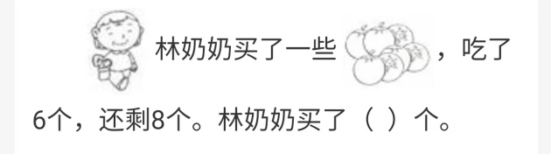  2.
作业设计  （请标注作业设计类目：选编、改编、创编） | 单元综合型作业  （以创编为主） | 用画数学小报的方式整理本单元学习的内容。

单元主题 |  | 期末复习
作业设计  （请标注作业设计类目：选编、改编、创编） | 基础性作业  （以选编为主） | 第1课时：20以内的数的复习  一、课前作业  准备数字卡片，按一定的顺序排列。（从小到大或从大到小；单数或双数）  找出生活中的长方体、正方体、圆柱、球。  二、课中作业  1.教材第102、103页第1-6题。  三、课后作业  数学补充习题第56页。  2.口算能手第82-83页。  第2课时：10以内的加、减法复习  一、课前作业  口算  4+6 3+5 9-0 4+4 10-7 2+7  0+8 6+3 8+2 1+8 7-3 9-5  二、课中作业  1.教材第103页第7-11题。  三、课后作业  1.数学补充习题第57页。  2.口算能手第84-85页。  第3课时：20以内的进位加法复习  一、课前作业  1、凑十儿歌（生活中反复和孩子一起唱，巩固数感）  2、进位加口算题：9、8、7、6、5、4、3、2加几的计算过程（凑十法：看大数，分小数，凑成10，加小数）  二、课中作业  1.教材第104页第12-16题。  三、课后作业  数学补充习题第58页。  2.口算能手第86-87页。  第4课时：解决简单的实际问题复习  一、课前作业  小朋友们排成一队。欢欢的前面有7个小朋友，后面有3个小朋友，这一队一共有（ ）个小朋友。  二、课中作业  1.教材第105-106页第17-20题。  三、课后作业  数学补充习题第59、60页。  口算能手第88-93页。
作业设计  （请标注作业设计类目：选编、改编、创编） | 单元拓展型作业  （以改编为主） | 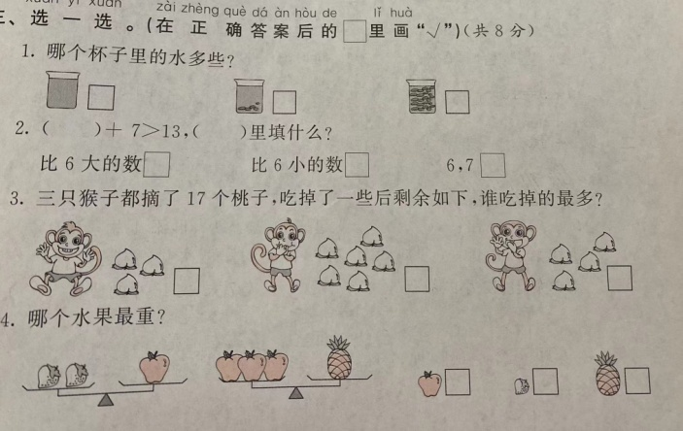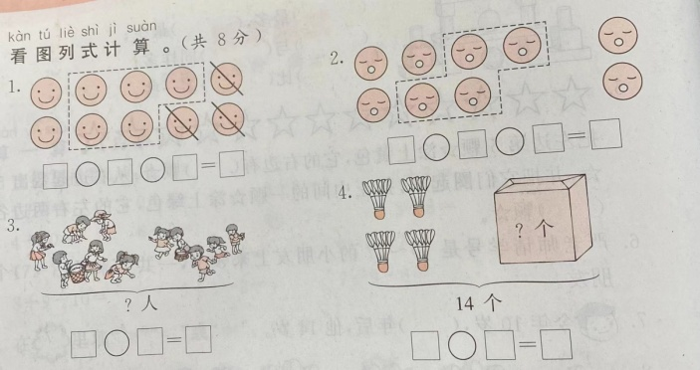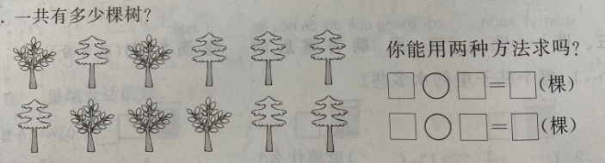
作业设计  （请标注作业设计类目：选编、改编、创编） | 单元综合型作业  （以创编为主） | 小朋友们可以用画思维导图的方式来整理我们本单元学习的内容。

横林小学作业管理检查情况记载表
时间 | 检查内容 | 情况反馈 | 检查人
常州市义务教育学校作业管理检查表

学校名称： 检查日期： 年 月 日
项目 | 检查内容 | 检查结果 |  |  | 整改期限
项目 | 检查内容 | 达标 | 基本达标 | 不达标 | 整改期限
坚持育人导向 | 1.作业体现全面育人功能，帮助学生巩固知识、形成能力、培养习惯，帮助教师检测教学效果，精准分析学情、改进教学方法，促进学校完善教学管理、开展科学评价、提高教育质量，不得用作业加重学生课业负担。
创新作业类型 | 2.通过形式多样的作业促进学生全面发展，除常规书面作业外，重视实践性、探究性、体验性等作业形式的开发，探索跨学科单元综合性作业设计，引导学生积极参与生产劳动和社会实践。
统筹作业总量 | 3.切实落实作业管理主体责任，强化年级组、教研组（备课组）作业统筹协调，合理确定各学科作业比例结构。优化每天各科课程安排。
统筹作业总量 | 4.小学一、二年级不布置家庭作业，小学三至六年级书面作业平均完成时间不超过60分钟，初中不超过90分钟。
统筹作业总量 | 5.周六学生自主学习，周日无作业。
统筹作业总量 | 6.节假日、寒暑假，控制书面作业总量，指导学生合理安排作业完成进度。
优化作业设计 | 7.作业设计基于课程标准，先于教学设计，内容符合教学目标要求，小学、初中作业平均正确率分别达到95%、90%以上。
优化作业设计 | 8.用好教材练习。整体安排课堂练习与课后作业。
优化作业设计 | 9.开展作业设计优秀案例评选。
合理布置作业 | 10.以单元或周为单位规划作业内容，作业布置有计划性。
合理布置作业 | 11.课内布置作业，作业内容符合当天教学要求。
合理布置作业 | 12.不依靠教辅资料随意布置作业，鼓励布置分层、弹性、个性化作业，通过选做、免做、缓做、补做等机制，提升作业布置的选择性和精准性。
加强作业指导 | 13.对学有所困的学生提供帮扶，对学有余力的学生给予单元拓展指导，确保参加课后服务的中小学生在校内基本完成书面作业。
加强作业指导 | 14.学生身体和家庭有特殊情况，或学生经努力仍完不成书面作业的，学生或家长可以申请后补或免做。
加强作业指导 | 15.关注经常不能按时完成作业的学生，加强多方沟通，指导学生顺利完成作业。
规范作业批改 | 16.根据作业内容特点和学生实际选择合适的批改方式，做到有布置必批改、有批改必反馈。鼓励利用信息技术进行作业分析诊断。
规范作业批改 | 17.加强面批讲解，做好答疑辅导。力争作业每天面批讲解的比例达到20%。
规范作业批改 | 18.保持批改符号的系统性与一致性，给学生提供明确的反馈信息。多发现作业中的亮点，多使用鼓励性评语。
做好作业反馈 | 19.针对作业批改情况，及时进行纠错与讲评。重视共性问题，兼顾学生差异，不断提升集体讲评和个别指导的有效性。
做好作业反馈 | 20.对有特殊学习需要的学生加强个性化辅导，根据学生作业表现及时提供所需的学习资源。
研发优质资源 | 21.将作业研究纳入校本研修内容。
研发优质资源 | 22.选编、改编、创编符合学习规律、体现素养导向的基础性作业。
研发优质资源 | 23.充分利用信息技术，建设高质量的校本作业资源库，提升作业内容的丰富性和适切性。鼓励探索运用大数据和人工智能，向学生推送错题集和变式练习。
完善管理制度 | 24.制定管理细则，加强对作业的设计、布置、完成、收交、批改、分析、反馈、辅导等全过程管理。
完善管理制度 | 25.制定学科作业规范、作业批改要求。
完善管理制度 | 26.健全作业总量审核监管、校内公示、质量评价制度。
完善管理制度 | 27.制定作业管理实施方案。组织开展作业管理优秀案例评选。
完善管理制度 | 28.将作业质量列入学生学业水平评价之中。将作业管理列入教师和教研组考核评价内容。
注重协同育人 | 29.切实办好家长学校，完善家长培训体系，引导家长树立正确的教育观念，督促孩子主动、积极、认真地完成学校布置的作业，培养学习兴趣，养成良好习惯。教育孩子坚持体育锻炼和自主阅读，从事力所能及的家务劳动，合理使用电子产品。家长不额外布置其他家庭作业。
做好宣传引导 | 30.召开作业管理研讨会、现场会和推进会，总结提炼作业管理的典型经验和先进做法，加强宣传推广，扩大示范引领。
落实十项严禁 | 31.严禁布置超越课程标准、超越教学进度、超越学生能力的集体性作业。严禁布置超越规定时长控制量的作业。严禁布置未经教师先做或存在偏题、怪题、错题的作业。严禁布置惩罚性、重复性、随意性、无效性作业。严禁使用QQ群、微信群等布置作业，不得要求学生在群内完成“打卡”式作业，不得在群里发布学生作业情况。严禁要求学生自批自改作业。严禁教师对作业只布置不批改、批改方式随意。严禁给家长布置或变相布置作业，不得要求家长通过网络途径下载并打印作业。严禁强制或暗示学生和家长订阅教辅材料。严禁要求家长检查、批改作业，不得将家长签字作为评判学生完成作业的依据。

校长签字： 学校（盖章）

